Engenharia de Controle e Automação

GNE259 - Informática Industrial

Relatório de Prática de Laboratório

Conexões Elétricas e Acesso à Memória

Professor: Prof. Dimitri Campos Viana

Data de Realização da Prática: 05/11/15

Aluno 1: Alander Alves Trindade

Aluno 2: Luiz Carlos Brandão

Questões Anteriores à Prática - Questão 1

Com o objetivo de exercitar conceitos sobre o acesso à memória do CLP S7–1200, suponha que as conexões elétricas descritas e ilustradas a seguir foram previamente realizadas.

• 4 switchs foram conectados aos terminais associados às entradas digitais I0.0 a I0.3;

• 1 potenciômetro foi conectado ao terminal associado à entrada analógica IW64;

• Os terminais associados às saídas digitais Q0.0 a Q0.3 foram conectados a 4 LEDs;

• Os terminais associados `a sa´ıda anal´ogica QW64 foram conectados a 1 voltímetro.

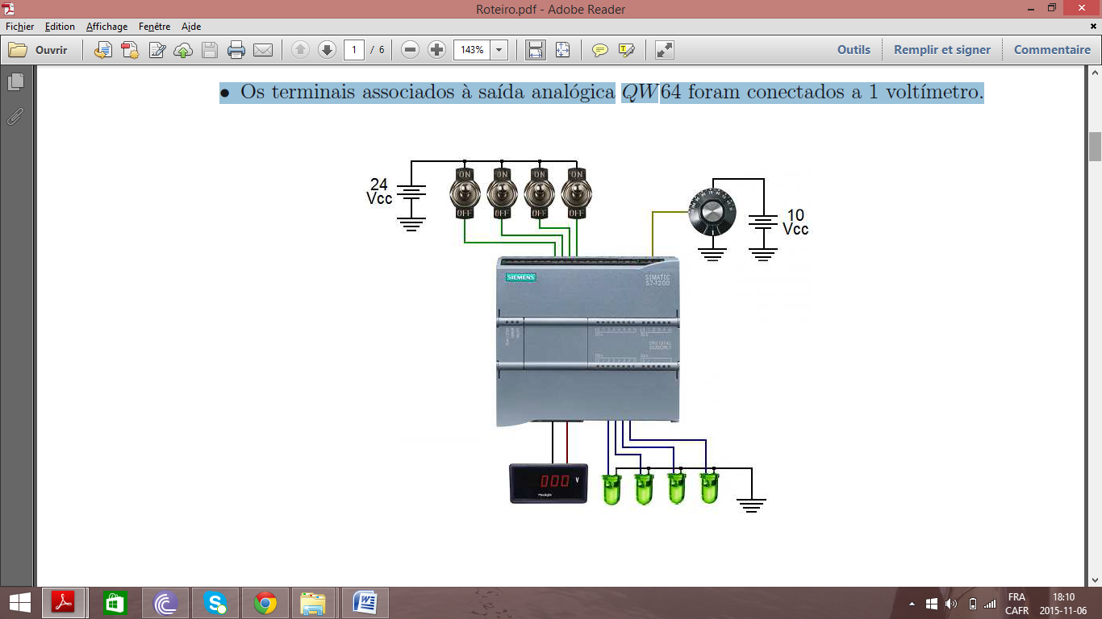

Após analisar a figura anterior, responda às questões a seguir e anote as respostas na coluna denominada “Respostas Teóricas” da próxima tabela.

**Questão 1.** Considerando que os switchs estão nas posições descritas a seguir:

• Switch conectado à entrada digital I0.0: On;

• Switch conectado à entrada digital I0.1: Off;

• Switch conectado à entrada digital I0.2: On;

• Switch conectado à entrada digital I0.3: Off;

a) Qual valor estará na posição de memória I0.1?

**R: Zero**

b) Qual valor estará na posição de memória IB0?

**R: 00000101 = 5**

c) Qual valor estará na posição de memória IW0?

**R: 00000101 00000000 = 1280**

**Questão 2.** Sabendo que as entradas analógicas do CLP foram configuradas para receber sinais entre 0 e 10[V] e codificam as tensões recebidas para a faixa entre 0 e 27648, considere que o potenciômetro conectado á entrada analógica IW64 foi posicionado em 73% do seu curso. Qual valor estará na posição de memória IW64?

**R: 27648*0,73 = 20183**

**Questão 3.** Considere a sequência de operações descrita a seguir:

• A posição de memória Q0.1 recebeu o valor 0;

• A posição de memória QW0 recebeu o valor 65535;

• A posição de memória QB1 recebeu o valor 0;

• A posição de memória Q0.0 recebeu o valor 1.

a) O LED conectado à saída digital Q0.0 terminará acesso ou apagado?

**R: Aceso**

b) O LED conectado à saída digital Q0.1 terminará acesso ou apagado?

**R: Aceso**

c) O LED conectado à saída digital Q0.2 terminará acesso ou apagado?

**R: Aceso**

d) O LED conectado à saída digital Q0.3 terminará acesso ou apagado?

**R: Aceso**

**Questão 4.** Sabendo que a saída analógica do CLP foi configurada para gerar sinais entre 0 e 10[V] e codifica a faixa entre 0 e 27648 para a tensão gerada, considere que a posição de memória QW64 recebeu o valor 12800. Qual valor o voltímetro conectado à saída QW64 analógica apresentará em seu display?

**R: 27648 - 10V**

**12800 - x**

**x= 4,63 V**

Todas as questões feitas na parte teórica foram repetidas na parte prática, com isso podemos comparar ambos os resultados e comprovar a teoria relativa ao experimento.

A tabela abaixo é relativa a parte teórica e prática:

|  |  |  |  |
| --- | --- | --- | --- |
| **Questão** | **Item** | **Respostas Teóricas** | **Verificação Prática** |
| 1 | A | Zero | Zero |
| 1 | B | 5 | 5 |
| 1 | C | 1280 | 1280 |
| 2 | - | 20183 | 19720 |
| 3 | A | Aceso | Aceso |
| 3 | B | Aceso | Aceso |
| 3 | C | Aceso | Aceso |
| 3 | D | Aceso | Aceso |
| 4 | - | 4,63 V | 4,63 V |

Na questão número 2 tivemos uma diferença de aproximadamente 0,17 V, mas como a tensão estava entre 0 e 10V podemos observar que o erro foi de apenas 1,7%.

Questões (para fazer após a prática)

Questão 1. Com relação ao CLP S7–1200, complete a tabela de endereçamento abaixo.

|  |  |
| --- | --- |
| **Endereço** | **Comentário** |
| Q3.4 | Vigésima nona saída digital |
| I1.5 | Décima quarta entrada digital |
| QW0 | Qualquer entrada analógica |
| QW2 | Próxima entrada analógica após a do item anterior |
| QB1 | Qualquer variável do tipo real na área de memória do usuário |
| QB2 | Próxima variável do tipo real após a do item anterior |